ผู้บริหาร สมาชิกสภาองค์การบริหารส่วนตำบล พนักงานส่วนตำบล เข้าร่วมกิจกรรม “นายอำเภอพาเข้าวัด ฟังธรรมะ” และถวายภัตตาหารเพลแด่พระภิกษุสงฆ์ ในวันที่ 19 มกราคม 2567 เวลา 10.00 น. ณ วัดสะแกแสง หมู่ที่ 2 ตำบลพะงาด
เพื่อเป็นการขับเคลื่อนโครงการสร้างความปรองดองสมานฉันท์ โดยใช้หลักธรรมทางพระพุทธศาสนา
“หมู่บ้านรักษาศีล 5 ขยายผลสู่ หมู่บ้านศีลธรรม”

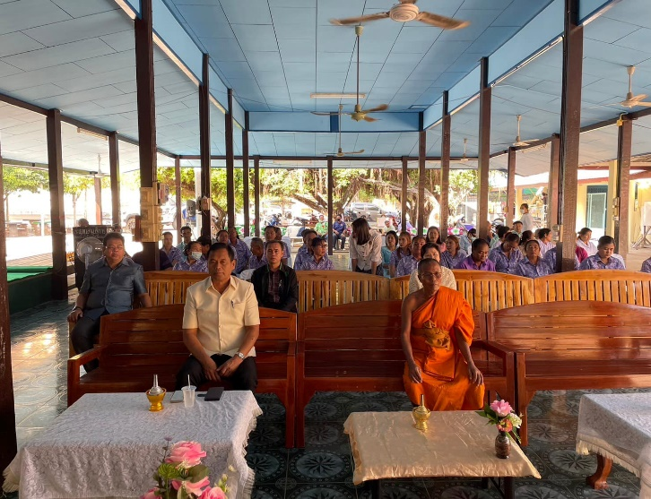

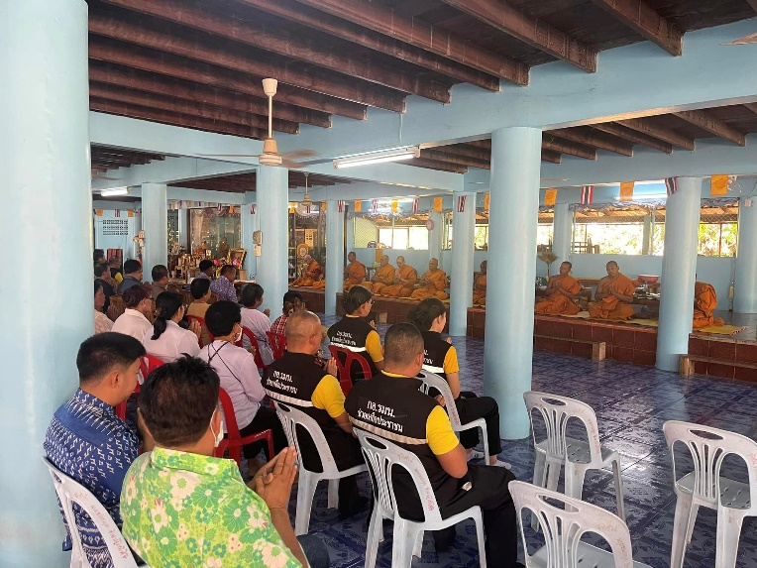

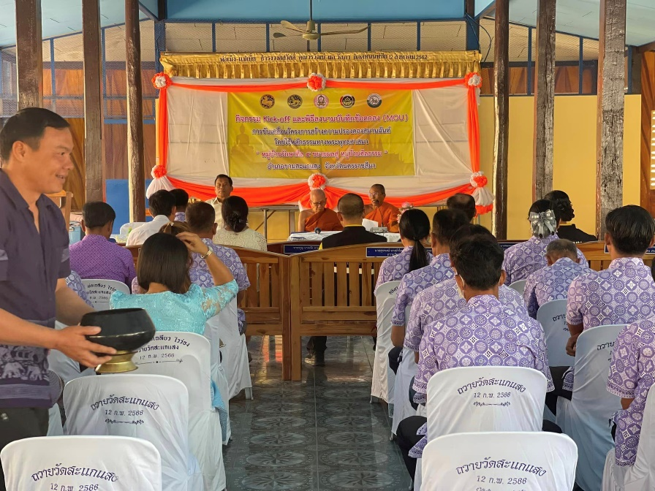

เมื่อวันที่ 6 มีนาคม 2567 เวลา 10.00 น. ว่าที่ร้อยตรี พรสรร อุ่นบันเทิง นายอำเภอขามสะแกแสง
ได้ออกตรวจเยี่ยมพบปะติดตามงานโยบายของรัฐบาล ณ องค์การบริหารส่วนตำบลพะงาด
ในการออกตรวจเยี่ยมพบปะในครั้งนี้ ท่านนายอำเภอขามสะแกแสง ได้ให้คำแนะนำในการปฏิบัติหน้าที่
แก่คณะผู้บริหาร สมาชิกสภาองค์การบริหารส่วนตำบล และพนักงานส่วนตำบล ตามอำนาจหน้าที่ของสภาตำบลและองค์การบริหารส่วนตำบล ซึ่งองค์การบริหารส่วนตำบล มีหน้าที่ตามพระราชบัญญัติ สภาตำบลและองค์การบริหารส่วนตำบล พ.ศ.2537 แก้ไขเพิ่มเติม (ฉบับที่ 7) พ.ศ.2562 ให้พึงปฏิบัติหน้าที่ด้วยความซื่อสัตย์สุจริต มีจิตสำนึกที่ดี และรับผิดชอบต่อหน้าที่
ให้ดำรงตนเป็นแบบอย่างที่ดีและรักษาภาพลักษณ์ของทางราชการโดยยึดถือปฏิบัติตามประมวลจริยธรรม

